RIWAYAT HIDUP

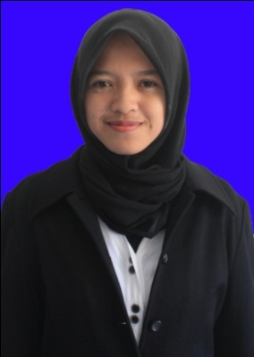
SAMSINAR, lahir di Sinjai pada tanggal 15 September 1996, anak ketiga dari empat bersaudara dari pasangan Ayahanda Arsyad dan Ibunda Hasnih. Penulis menyelesaikan pendidikan formal dari SD sampai SMA di Sinjai. Penulis memasuki pendidikan Sekolah Dasar pada tahun 2001 di SD Negeri 55 Kaherrang. Kemudian pada tahun yang sama penulis melanjutkan pendidikan Sekolah Menengah Pertama di SMP Negeri 1 Sinjai Timur dan tamat pada tahun 2010, kemudian pada tahun 2010 melanjutkan pendidikan pada Sekolah Menengah Atas di SMA Negeri 3 Sinjai Timur dan tamat pada tahun 2013. Pada tahun 2013 penulis melanjtkan pendidikan di Universitas Negeri Makassar (UNM) Fakultas Ilmu Pendidikan (FIP) pada program studi Pendidikan Guru Sekolah Dasar (PGSD) S-1. Selama kuliah penulis aktif dibidang organisasi Resimen Mahasiswa (MENWA) dan saat ini penulis menyelesaikan sedang tugas akhir untuk memperoleh gelar Sarjana Pendidikan.

